………………..…………..……………. LİSESİ …………. EĞİTİM-ÖĞRETİM
YILI 10.SINIF FİZİK DERSİ I. DÖNEM I. YAZILI CEVAP ANAHTARI

1) a) Her 3 s’de hız büyüklüğü 6 m/s artmıştır. Bu durumda her s’de atın hızı 2 m/s artar. Bu durum atın
sabit 2 m/s² ivmeyle hareket ettiğini gösterir. Atın hareket yönü pozitif kabul edildiğinde ivmenin hızın hareket yönünde artması sebebiyle ivmenin yönü de pozitif yönde olur.

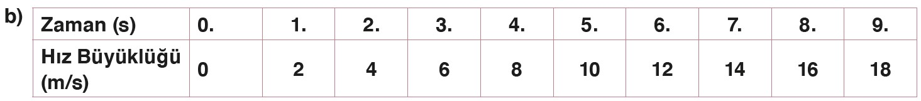

c) I, II, III

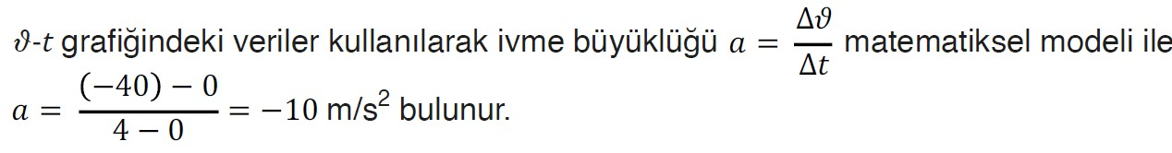
2)

3) a) 𝑥-t grafiğinde 4. s’de ürünün hızının büyüklüğü değiştiğinden grafiğin doğrultusu değişmiştir.
b) Ürünün 9 s'deki yer değiştirmesi (0-4) s ve (4-9) s zaman aralıklarındaki yer değiştirmelerinin toplamına eşittir. Buna göre (0-4) s'de 12 m yer değiştiren ürünün ikinci banttaki yer değiştirmesinin büyüklüğü, hızı sabit ve hız büyüklüğü 4 m/s olduğundan 9 – 4 = 5 s'de 20 m olarak hesaplanır. Bu durumda ürünün toplam yer değiştirmesinin büyüklüğü 12 + 20 = 32 m olur.

4) a) Metronun verilen zamanlarda anlık hız değerini hız değişiminin büyüklüğünden yararlanarak yazınız.
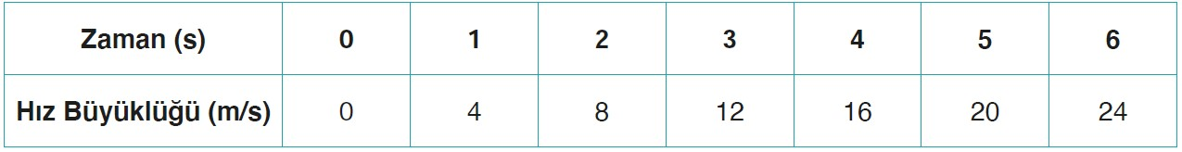
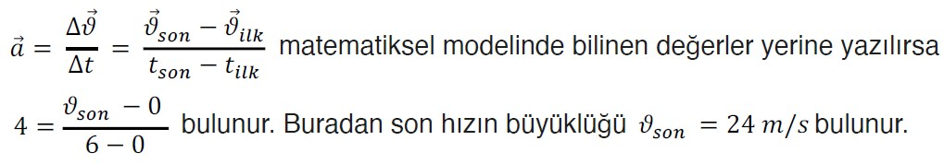
b)

5)

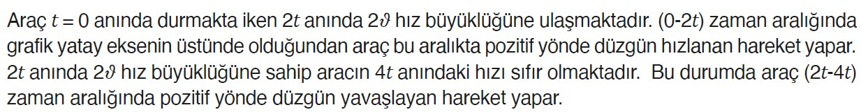

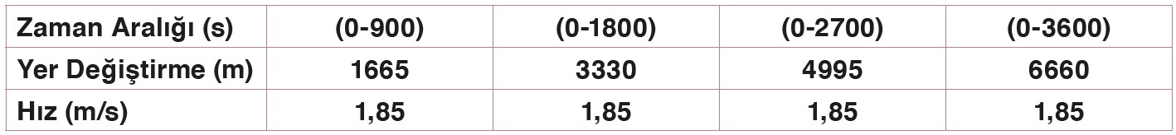
6)

